|  |  |
| --- | --- |
| DEKAN HEMŞİRELİK BÖLÜMÜ BULUŞMASI TOPLANTI TUTANAĞI | |
| Konu | 2024-2025 Eğitim Öğretim Yılı Güz Dönemi Değerlendirmesi, SBF Kalite Akreditasyon Süreçlerinin Değerlendirilmesi, Üniversite KAP Sürecinin Değerlendirilmesi, Hemşirelik Bölümünün Görüş ve Önerileri |
| Tarih | 4.11.2024 |
| Saat | 10.30-12.00 |
| Yer | Yüz yüze |

|  |
| --- |
| GÜNDEM |
| * 2024-2025 Eğitim Öğretim Yılı Güz Dönemi Değerlendirmesi * SBF Kalite Akreditasyon Süreçlerinin Değerlendirilmesi * Üniversite KAP Sürecinin Değerlendirilmesi * Hemşirelik Bölümünün Görüş ve Önerileri |

|  |
| --- |
| TOPLANTI KARARLARI |
| * Akreditasyon çalışmaları hakkında bilgilendirme yapıldı. * Web sitesinin düzenli aralıklarla güncellenmesi hakkında hatırlatma yapıldı. * 2025 yılında SBF Kalite Güvence Birimi’ nin kurulacağından bahsedildi ve bu birim hakkında bilgilendirme yapıldı. * Etkinlikler planlanırken disiplinlere özgü amaçların belirlenmesi gerektiğinden ve etkinliklerin ona göre planlanmasından bahsedildi. * 2024’ te Yılsonu Değerlendirme Çalıştayı yapılacağından bahsedildi. * Video yönetim sistemine öğretim elemanlarının yetkinliklerini geliştirmek için videoların ekleneceği ve öğretim elemanlarına videolarla ilgili bir değerlendirme yapılacağı hakkında bilgi verildi. * Web sitesine öğretim elemanlarının güncel kabul edilen makale gibi bilgilerinin eklenmesine * Akreditasyon çalışmalarının hızlandırılmasına, çalışmalarda sürdürülebilirliğe dikkat edilmesine ve   ÖDR’ de belirtilen PUKO süreçlerinin tamamlanmasına   * Hemşirelik bölümü öğretim elemanlarından gelen görüş ve öneriler doğrultusunda yangın eğitimi almayan öğrencilerin yeniden alabilmeleri için planlamaların yapılmasına   Karar verilmiştir. |

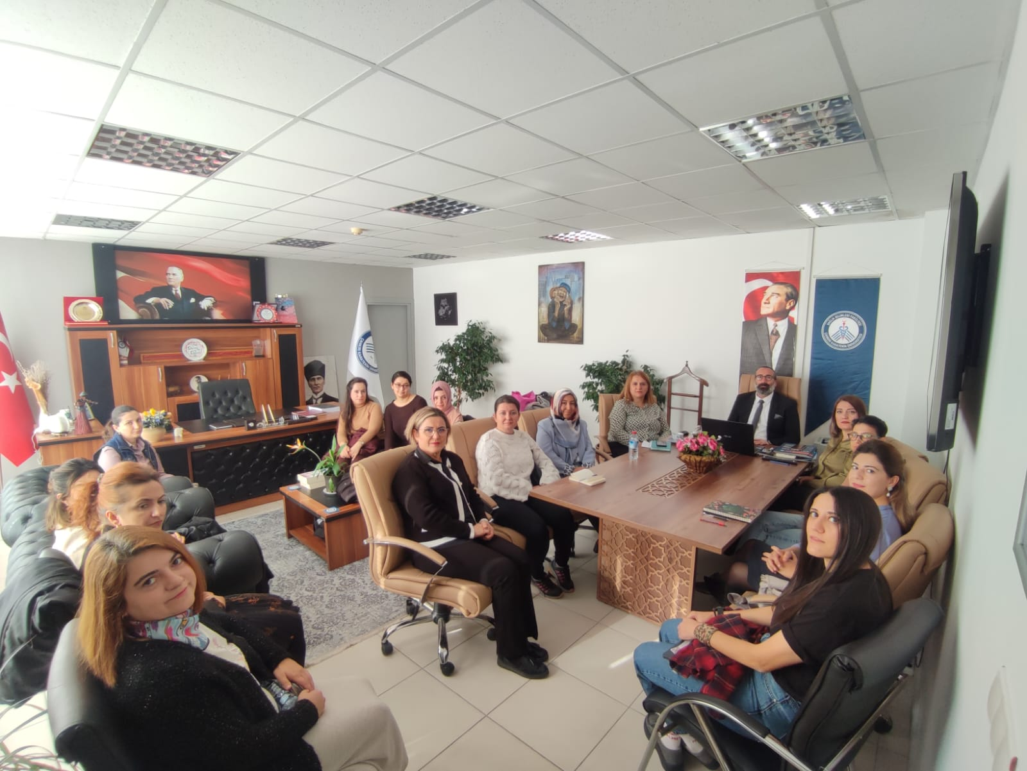

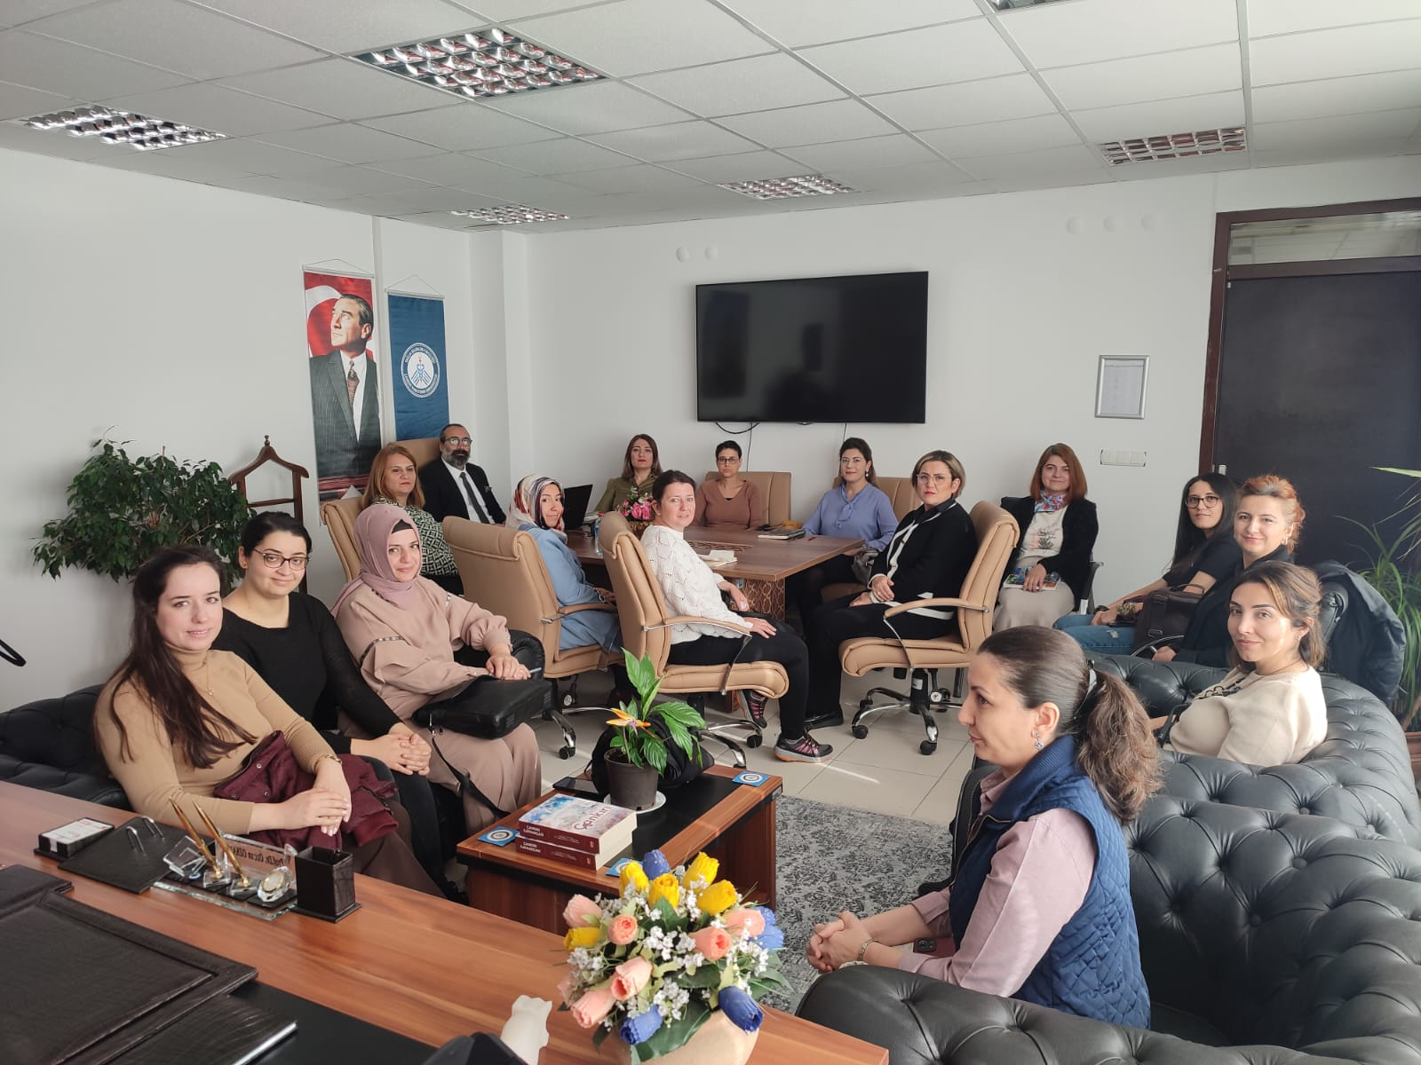

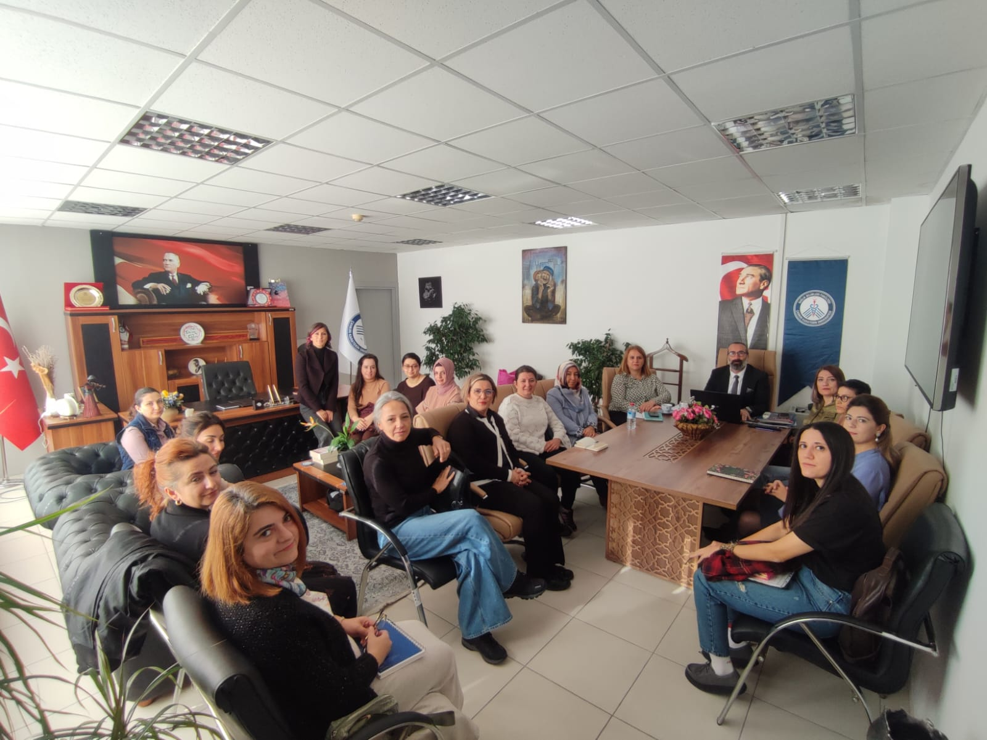

|  |  |  |  |  |  |
| --- | --- | --- | --- | --- | --- |
| Adı Soyadı | Özcan ÖZKAN | Adı Soyadı | Gözde ÖZARAS ÖZ | Adı Soyadı | Müjgan ONARICI |
| Unvanı | Prof. Dr. | Unvanı | Dr. Öğr. Üyesi | Unvanı | Dr. Öğr. Üyesi |
| İmza |  | İmza |  | İmza |  |

|  |  |  |  |  |  |
| --- | --- | --- | --- | --- | --- |
| Adı Soyadı | Satı DİL | Adı Soyadı | İlknur GÖL | Adı Soyadı | Figen EROL URSAVAŞ |
| Unvanı | Doç. Dr. | Unvanı | Doç. Dr. | Unvanı | Doç. Dr. |
| İmza |  | İmza |  | İmza |  |

|  |  |  |  |  |  |
| --- | --- | --- | --- | --- | --- |
| Adı Soyadı | Özlem BULANTEKİN DÜZALAN | Adı Soyadı | Seher GÖNEN ŞENTÜRK | Adı Soyadı | Serap AÇIKGÖZ |
| Unvanı | Dr. Öğr. Üyesi | Unvanı | Dr. Öğr. Üyesi | Unvanı | Dr. Öğr. Üyesi |
| İmza | Katılamadı | İmza |  | İmza |  |

|  |  |  |  |  |  |
| --- | --- | --- | --- | --- | --- |
| Adı Soyadı | Ayşe Özge DENİZ | Adı Soyadı | Aslı TOK ÖZEN | Adı Soyadı | Esra ARSLAN GÜRCÜOĞLU |
| Unvanı | Dr. Öğr. Üyesi | Unvanı | Dr. Öğr. Üyesi | Unvanı | Dr. Öğr. Üyesi |
| İmza |  | İmza |  | İmza |  |

|  |  |  |  |  |  |
| --- | --- | --- | --- | --- | --- |
| Adı Soyadı | Funda ASLAN | Adı Soyadı | Hilal ALTUNDAL DURU | Adı Soyadı | Emel KAYA |
| Unvanı | Dr. Öğr. Üyesi | Unvanı | Dr. Öğr. Üyesi | Unvanı | Arş. Gör. Dr. |
| İmza |  | İmza |  | İmza |  |

|  |  |  |  |  |  |
| --- | --- | --- | --- | --- | --- |
| Adı Soyadı | Gülsüm ÇONOĞLU | Adı Soyadı | Aylin PEKYİĞİT | Adı Soyadı | Rumeysa YILDIZ |
| Unvanı | Arş. Gör. Dr. | Unvanı | Arş. Gör. Dr. | Unvanı | Arş. Gör. Dr. |
| İmza |  | İmza |  | İmza |  |

|  |  |  |  |  |  |
| --- | --- | --- | --- | --- | --- |
| Adı Soyadı | Damla AMASYA | Adı Soyadı | Tuğba YILDIRIM | Adı Soyadı |  |
| Unvanı | Arş. Gör. Dr. | Unvanı | Arş. Gör. | Unvanı |  |
| İmza |  | İmza |  | İmza |  |